培优强化训练6
1．如下图1是一块带有圆形空洞和正方形空洞（圆面直径与正方形边长相等）的小木板，则下列物体中既可以堵住圆形空洞，又可以堵住方形空洞的可能是 （ ）
图1

A B C D
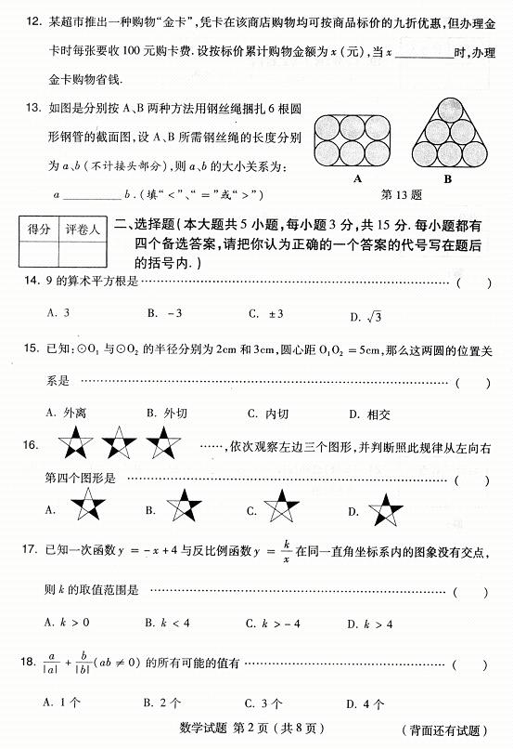
2． ……依次观察左边三个图形，并判断照此规律从左向右第四个图形是 （ ）
A. B. C. D.

3．如图所示是计算机程序计算，若输入＝－1，则最后输出结果是
输入x
×（-3）
-4
输出

4．如果x < 0，且|x|=4，则x-1=
5．已知∠α=48°21′，则∠α的余角等于______________
6．某商品标价100元,打x折后的售价为__________________元。
7．（本题满分16分）画图并填空：
（1）画出图中△ABC的高AD（标注出点D的位置）；
（2）画出把△ABC沿射线AD方向平移1cm后得到的△A₁B₁C₁；
（3）根据“图形平移”的性质，得BB₁=_____________cm,
线段AC与线段的关系是：__________________。
A
B
C

8．（本题满分16分）（1）一天，小红与小莉利用温差测量山峰的高度，小红在山顶测得温度是-1℃，小莉此时在山脚测得温度是5℃。已知该地区高度每增加100米，气温大约降低0.8℃，这个山峰大约是多少米？

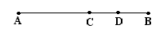
(2) 如图,C是线段AB的中点,D是线段BC的中点,已知图中所有的线段之和为39,求线段BC的长

9．（本题满分16分）某班将买一些乒乓球和乒乓球拍，现了解情况如下：甲．乙两家商店出售两种同样品牌的乒乓球和乒乓球拍。乒乓球拍每副定价30元，乒乓球每盒定价5元，经洽谈后，甲店每买一副球拍赠一盒乒乓球，乙店全部按定价的9折优惠。该班需球拍5副，乒乓球若干盒（不少于5盒）。问：
（1）当购买乒乓球多少盒时，两种优惠办法付款一样？
（2）当购买15盒．30盒乒乓球时，你去办这件事，你打算去哪家商店购买？为什么？

10．(本题满分16分)早晨8点多钟，有两辆汽车先后离开甲地向乙地开去，这两辆汽车的速度相同。8点32分，第一辆汽车行驶的路程是第二辆汽车的3倍；到了8点39分，第一辆汽车行驶的路程是第二辆的2倍。那么，第一辆汽车是几点几分离开甲地的？

数学培优强化训练（六）（答案）
1．如下图1是一块带有圆形空洞和正方形空洞（圆面直径与正方形边长相等）的小木板，则下列物体中既可以堵住圆形空洞，又可以堵住方形空洞的可能是 （ B ）
图1

A B C D
2． ……依次观察左边三个图形，并判断照此规律从左向右第四个图形是 （ D ）
A. B. C. D.

3．如图所示是计算机程序计算，若输入＝－1，则最后输出结果是 -1 。
输入x
×（-3）
-4
输出

4．如果x < 0，且|x|=4，则x-1= -5
5．已知∠α=48°21′，则∠α的余角等于______________41°39
6．某商品标价100元,打x折后的售价为__________________元。10x
7．（本题满分10分）画图并填空：
（1）画出图中△ABC的高AD（标注出点D的位置）；
（2）画出把△ABC沿射线AD方向平移1cm后得到的△A₁B₁C₁；
（3）根据“图形平移”的性质，得BB₁=_____________cm,
A
B
C
线段AC与线段A1C1的关系是：__________________。

（1)3分，（2）3分
（3）BB₁=1cm, （2分）
平行且相等（2分少一种扣1分）
8．（1）一天，小红与小莉利用温差测量山峰的高度，小红在山顶测得温度是-1℃，小莉此时在山脚测得温度是5℃。已知该地区高度每增加100米，气温大约降低0.8℃，这个山峰大约是多少米？
（1）750米（设1分，方程3分、解答3分）
(2) 如图,C是线段AB的中点,D是线段BC的中点,已知图中所有的线段之和为39,求线段BC的长

（2）分步计分：BC=6（设1分，方程4分，解答3分）

9．（本题满分8分）某班将买一些乒乓球和乒乓球拍，现了解情况如下：甲．乙两家商店出售两种同样品牌的乒乓球和乒乓球拍。乒乓球拍每副定价30元，乒乓球每盒定价5元，经洽谈后，甲店每买一副球拍赠一盒乒乓球，乙店全部按定价的9折优惠。该班需球拍5副，乒乓球若干盒（不少于5盒）。问：
（1）当购买乒乓球多少盒时，两种优惠办法付款一样？
（2）当购买15盒．30盒乒乓球时，你去办这件事，你打算去哪家商店购买？为什么？
9、（1）20；（2）买30盒时到乙商店花钱较少。

10．(本题满分9分)
早晨8点多钟，有两辆汽车先后离开甲地向乙地开去，这两辆汽车的速度相同。8点32分，第一辆汽车行驶的路程是第二辆汽车的3倍；到了8点39分，第一辆汽车行驶的路程是第二辆的2倍。那么，第一辆汽车是几点几分离开甲地的？
10、设在8点32分时第二辆汽车已出发x分钟，则在8点32分第一辆汽车已出发3x分钟。
（得2分）
由题意得： 2（x+7)=3x+7 （得5分）
解得x=7，3x=21,32-21=11分，答：第一辆汽车在8点11分出发的。（得2分）

